EN LA CONSULTA GANAMOS POR 4 A 0
Pedro Pierre
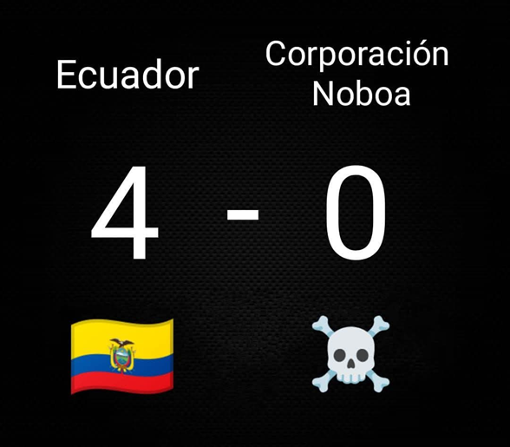
La consulta del domingo pasado nos regaló una feliz sorpresa. Los resultados giran en torno al 60% de votos por el ‘NO’ y el 40% por el ‘SÍ’. Una sola provincia, Tungurahua votó, por el ‘SÍ’; las demás 23 votaron por el ‘NO’. Definitivamente nos quedamos con la Constitución del 2,008 porque fue la pregunta que tuvo más votos, unos 61%. Tampoco se quiere bases extranjeras en el país, con el 60%. Igualmente queremos que el Estado siga financiando las campañas electorales de los diversos partidos, con 58% de votos, para que no ganan las grandes billeteras. Unos 53% de votantes estuvo a favor de conservar el actual número de asambleístas. Primera conclusión: El Pueblo ecuatoriano no está con Noboa en la proporción de 2 ecuatorianos sobre 3.
Las más altas votaciones a favor del ‘NO’ están en la provincia de Imbabura, donde la violencia de la represión fue la más dura: Efraín Fuérez, José Guamán y Rosa Paqui no han muerto en vano. La segunda provincia con el más alto porcentaje de ‘NO’ es la Península de Santa Elena donde vive la familia Noboa, donde la mujer del presidente quería construir en el manglar en Olón un hotel de lujo y adónde han llevado unos 300 presos, entre ellos, Jorge Glas enfermo, y que no está terminada con falta de servicios básicos. Otros sectores significativos donde es alta la votación negativa, son los suburbios de Guayaquil: en ella se escucha el grito de “los 4 de Guayaquil”, niños negros secuestrados, torturados, descuartizados, quemados y enterrados por militares: Ismael, Josué, Nehemías y Steven.
Una segunda conclusión por este ‘NO’ bastante claro es que tampoco el Pueblo ecuatoriano está con los Asambleístas de ADN, el partido del presidente, que ha logrado mayoría en la Asamblea gracias a las traiciones de los que se cambiaron de partido después de las elecciones, tanto de Pachakutik: ¡hasta 6 sobre 9! como de los 5 de la Revolución Ciudadana. Esta votación mayoritaria del ‘NO’ es también una clara condena a la violencia de la represión de las fuerzas militares y policiales, en particular de los altos mandos que mandaron a disparar balas a ciudadanos indefensos, protestando pacíficamente. La video de unos militares pateando y golpeando a quien vino a socorrer a Efraín Fuérez alcanzado por una bala en la espalda es una vergüenza mundial. La condena nacional con este elevado ‘NO’ va también contra los medios de comunicación que, pagados por el gobierno, preferían publicar mentiras, calumnias y odio, silenciando la verdad y manipulando las conciencias…
Este ‘NO’ es el resultado de una campaña masiva de los sectores más conscientes de la población ecuatoriana. Primero, con su paro de 31 días, los Indígenas nos mostraron el camino, el ejemplo y la valentía que se debe mostrar cuando se humilla a un pueblo, se pisotea sus derechos y se destruye su dignidad. ‘La salud’ ha colapsado; ‘la educación’ está por los suelos; el desempleo supera los 70% sin que se haga nada por revertirlo; la inseguridad es creciente: el año 2025 superará todas las cifras de la historia ecuatoriana haciendo del Ecuador el país campeón de la violencia mortal de América Latina. Muchas mujeres se han hecho presentes y han alzado la voz para denunciar las consecuencias fatales del neoliberalismo promovido por el gobierno con las imposiciones del FMI (Fondo Monetario Internacional), que asesina neonatos, ancianos abandonados, personas especiales o con enfermedades catastróficas. Los jóvenes demostraron valentía y creatividad, a pesar de ser perseguidos hasta adentro de los centros universitarios. Reconocemos que el partido de la Revolución Ciudadana ha sido prohibido por el Consejo Nacional Electoral de hacer campaña en esta consulta nacional. Felizmente, sus miembros han sabido unirse, organizarse e integrar organizaciones para aportar su voz de aliento. Tenemos que nombrar también las innumerables asociaciones de barrios, organizaciones sociales, sindicales, populares y femeninas que recorrieron ciudades y campos para dar a conocer las consecuencias nefastas del ‘SÍ’, hacer conciencia de la importancia del voto razonado y protagonizar mensajes impactantes. También hay que reconocer que muchos que creían en el presidente de cartón se dieron cuenta de su ceguera y decidieron votar ‘NO’: un 15%, dicen especialistas de las encuestadoras.
Esta votación marca un hito en la historia de las votaciones nacionales. Unidos, conscientes, organizados y activos, ¡sí se puede hacerse escuchar! Nadie puede decir ahora: “¡A mí me da igual!” Después de esta votación Ecuador es diferente. No se puede decir ‘No hay perdedores, porque, con este acto democrático, todos hemos ganado” … ¡La democracia es reconocer que el gobierno a perdido 4 a 0! La democracia es gritar que el Pueblo ecuatoriano ha ganado, haciendo reconocer que muchas elecciones anteriores han sido fraudulentas y que el actual presidente es ilegítimo.
Ahora la democracia es no dormirnos sobre ‘estos laureles’… porque el gobierno está decidido a continuar con nuevas maneras sus proyectos fallidos. El FMI acaba de recordárselo: supresión del subsidio al gas, privatización de la seguridad social, la salud y la educación, aumento del costo de la vida, subida de las tarifas de los transportes, descuido frente a la inseguridad y el tráfico de drogas, etc. Los cambios de ministros no son más que una cortina de humo para hacernos creer en un ‘nuevo Ecuador’. Las palabras del cardenal Luis Cabrera de octubre pasado siguen vigente para no bajar la guardia: “Es hora de unirse, el pueblo… En las calles se escribe la historia… No sólo es el alza del diésel, sino la falta de medicina, alimento y trabajo. Ecuador está sin horizonte.” A ver si estas palabras van calando hondo en mentes y corazones cristianos y de hombres y mujeres de buena voluntad.
El ‘Nuevo Ecuador’ será el resultado de la lucha continuada de todos estos grupos enumerados que han hechos posible la paliza del 16 de noviembre. ¡Un ‘Nuevo Ecuador’ es posible, necesario y urgente! Eso hemos demostrado que sí, lo podemos lograr.

